作 者 推 荐

作者介绍：


凯瑟琳·格里索姆（Kathleen Grissom）生于加拿大萨斯喀彻温省，在家乡受教育，长大后先在蒙特利尔、然后在曼哈顿工作。结婚后，她随丈夫到弗吉尼亚农场定居，喂养山羊，经营羊绒、草药、茶室、酒家，同时以业余时间从事文学创作。她的第一部作品《厨房屋》一经问世便轰动了美国文坛。她的第二部书《万物的荣耀》则为读者解答了“接下来发生了什么”。

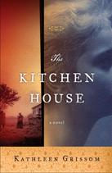
中文书名：《厨房屋》
英文书名：THE KITCHEN HOUSE
作 者：Kathleen Grissom
出 版 社：Simon & Schuster
代理公司：Fletcher/ANA/Nina Yang
页 数：460页
出版时间：2010年4月
代理地区：中国大陆、台湾
审读资料：电子稿
类 型：文学
版权已授：美国、英国、荷兰、意大利、法国、加拿大、挪威、韩国、波兰、匈牙利、巴西、罗马尼亚、土耳其、塞尔维亚、日本。
本书繁体版已经授权中国台湾！
简体中文版已授权。
本书Simon & Schuster已经加印22次！销量总计333,500册！

内容简介：

《厨房屋》（THE KITCHEN HOUSE）就要讲述的故事发生在十八世纪末苍翠的弗吉尼亚州南部乡村，一个七岁的爱尔兰孤儿拉维尼亚并不了解自己悲剧性的出身，就被命运送进了烟草种植园，开始契约奴仆的惨淡生涯。这样的情节足以引人入胜。

厨娘贝拉是庄园主的私生子，也是厨房的领主。拉维尼亚成了她的奴仆，深深依附于接纳她的家庭。不过，她的地位虽然卑微，终归是个白人，这一事实是不可能掩盖的，足以使她与奴仆的世界中分割开来。拉维尼亚一步步走进庄园的世界，而不务经营的庄园主和他的情妇却在忙于戒除鸦片瘾。她发现自己正在冒着自取灭亡的危险跨越两个世界的边界，这两个世界又是多么不同！拉维尼亚嫁给了心神不定的少东家，担负起当家主妇的责任。她面对的将是忠诚的考验。真相蕴藏危机，然而终必曝露。生活就是挑战，成败系于自身。

十多年前，作者凯瑟琳·格里索姆（Kathleen Grissom）和她丈夫在一个弗吉尼亚老种植园隐居，开酒馆。凯瑟琳探寻庄园的往日，发现一张旧地图，地图上离她家不远处有“黑人山”的标志。当地的历史学家考证不出源流，觉得很可能是一场悲剧的遗迹。故事的灵感就是从这儿来的。

媒体评价：

“凯瑟琳·格里索姆的庄园浪漫小说以一个白人雇佣工为主角，徘徊在自由与奴役之间，令人对她不禁产生同情之心。”
----爱丽丝·兰德尔（Alice Randall）

“我没有想到，历史小说竟然和我们的现在紧密地联系在一起，给我们一个很好的视角来观察奴役与自由的关系，家庭和人与人之间的联系纽带，探索我们的过去，形塑我们的现在。”
----罗伯特·摩根（Robert Morgan）

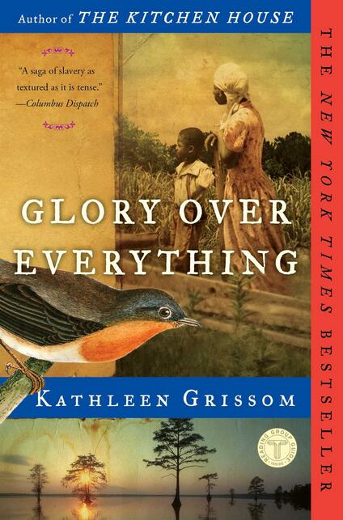
中文书名：《万物的荣耀》
英文书名：GLORY OVER EVERYTHING
作 者：Kathleen Grissom
出 版 社：Simon & Schuster
代理公司：Fletcher/ANA/Nina Yang
页 数：400页
出版时间：2017年2月
代理地区：中国大陆、台湾
审读资料：电子稿
类 型：文学

内容简介：

《纽约时报》（New York Times）畅销书《厨房屋》（The Kitchen House）的作者继续讲述了奴隶与庄园主人之子——杰米·派克（Jamie Pyke）的故事，致命的秘密迫使他踏上危险的旅程寻找地下铁路组织。

2010年出版的《厨房屋》（The Kitchen House）一经问世便轰动了美国文坛。读者们被书中的人物深深吸引，作者凯瑟琳·格里索姆（Kathleen Grissom）时常被问这样的问题：“接下来发生了什么？”现在，等待有了答案。

新的独立小说以19世纪30年代为背景，杰米逃离了曾经被他称之为家的弗吉尼亚种植园，以富有的白人银匠身份步入费城社会。经过多年的努力，杰米收获了肯定与安全感，同时他的贵族情人卡洛琳怀孕了。没等他向卡洛琳揭示自己的真实身份，杰米突然得知他忠诚的仆人潘被抓往南方卖身为奴。杰米欠了潘的父亲一大笔债，现在潘的父亲来求他帮忙，吉米同意了，虽然他知道自己将回到危机四伏的庄园，遭遇依旧没放弃寻找他的无情的奴隶猎人。与此同时，卡洛琳的父亲发现并揭露了杰米的秘密，杰米失去了家、生意以及卡洛琳。

心碎、一无所有的杰米踏上了前往北卡罗莱纳州种植园的旅程，潘和一个名叫苏姬的前庄园奴隶一起关押在那里，苏姬打算带着潘寻找地下铁路组织。不久之后，他们仨穿过对逃亡奴隶而言是致命藏身之地的迪斯默尔大沼泽。虽然他们得到了来自地下铁路组织的帮助，但是并不是所有人都能活下去。

谢谢您的阅读！
请将回馈信息发至：
杨娜（Nina Yang)
安德鲁·纳伯格联合国际有限公司北京代表处
北京市海淀区中关村大街甲59号中国人民大学文化大厦1705室，100872
电 话：010-82449260
传 真：010-82504200
Email: Nina@nurnberg.com.cn
网 址: http://www.nurnberg.com.cn
新浪微博：http://weibo.com/nurnberg
豆瓣小站：http://site.douban.com/110577/
微信订阅号：安德鲁书讯


